Осторожно! Спайсы убивают!
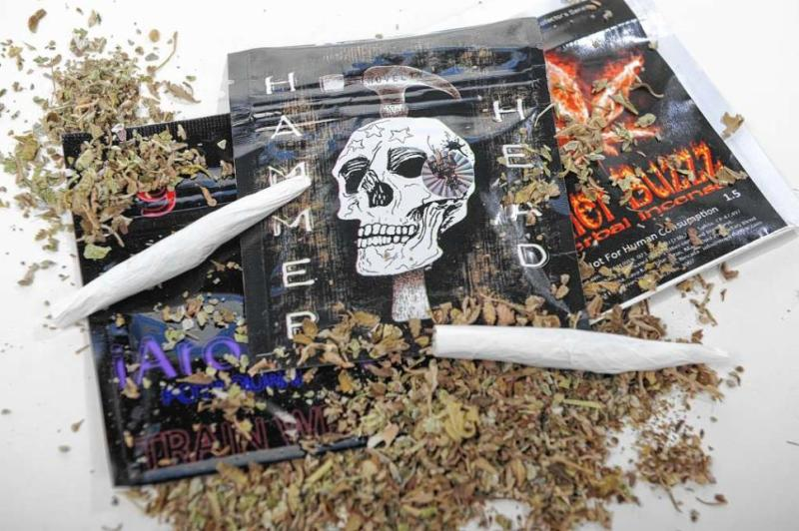 | Медицинские работники, психотерапевты и психологи бьют тревогу: в России отчётливо наблюдается тенденция к увеличению потребления молодежью, так называемых курительных смесей.  О вреде курительных смесей заговорили давно: большинство их обладает серьёзным психотропным эффектом и длительным токсическим действием.

Привыкание к ним развивается гораздо быстрее, чем к тому же героину или марихуане, а «синдром отмены» протекает намного тяжелее. Вещества, содержащиеся в курительных «миксах», вызывают галлюцинации, состояние острого психоза и потерю контроля над собой.
В Интернете предлагаются курительные смеси на заказ, продавцы «смертью» уверяют, что это абсолютно безвредно и легально. Распространители курительных смесей создали множество мифов, ориентированных на вовлечение молодежи в процесс наркотизации. Вот некоторые из них: «Spice» — не наркотик и зависимость от употребления не развивается,«Spice» — это безопасная ароматическая смесь и т.п. | 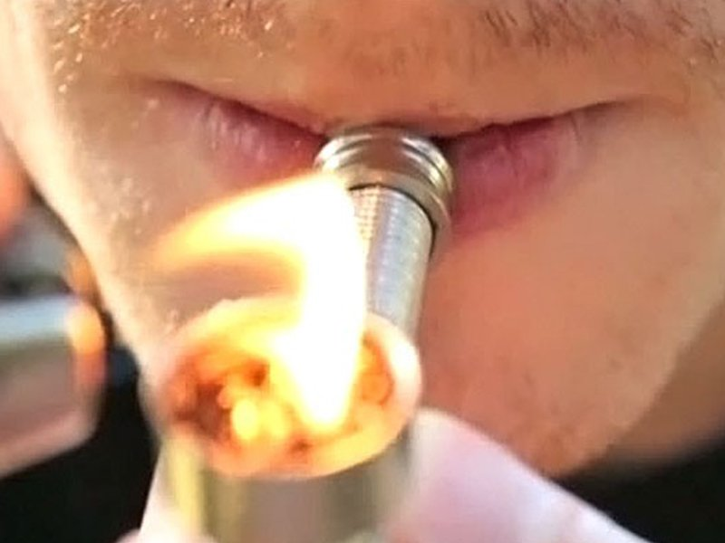
Эти мифы наркоторговцы пытаются донести до
вашего сознания различными способами: через объекты розничной торговли, в том числе дистанционным способом, используя столь популярное средство коммуникации как Интернет, «наружную рекламу» (заборы, двери подъездов и др.), а также отдельными физическими лицами в местах массового скопления людей (вокзалы, аэропорты, рынки) и на прилегающих к ним территориях. При этом указанная продукция реализуется без каких-либо документов, удостоверяющих их безопасность для жизни и здоровья человека, а также документов — изготовителя, поставщика, подтверждающих их происхождение.
Задумайтесь, будут ли безвредный и сертифицированный товар рекламировать с помощью надписи на грязных заборах, гаражах и т. д., когда весь цивилизованный мир использует для этих целей СМИ. Конечно же, нет. Но ведь, чтобы разместить рекламу на ТВ или радио необходимо предоставить сертификаты качества, санитарно-эпидемиологическое заключение, которых как вы понимаете, у наркоторговцев нет.

Последствия употребления курительных смесей.
В последнее время медиками изучалась так называемая «безобидность» курительных смесей. Они пришли к выводу, что употребление смесей вызывает: развитие психической и физической зависимости также как и при употреблении других видов наркотических веществ; | 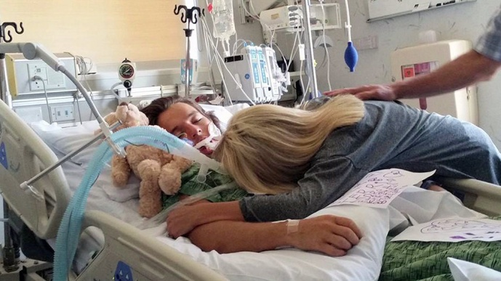
поражение центральной нервной системы, как следствие, снижение памяти, внимания, интеллектуальных способностей, нарушения речи, мыслительной деятельности (понимания), координации движений, режима сна, потеря эмоционального контроля (резкие перепады настроения); психозы; психические нарушения различной степени тяжести вплоть до полного распада личности (подобные при шизофрении); депрессии;
изменение генетического кода (как следствие, негативное воздействие на репродуктивную систему: врожденные аномалии у потомства); снижение иммунитета;
нарушение гормонального фона;риск развития сахарного диабета, рака легких и т. д.;
поражение сердечно-сосудистой системы; отравление от передозировки, смерть и др.
Признаки отравления курительными смесями:
рвота, судороги, подъем артериального давления, учащенное сердцебиение, галлюцинации, психоз, отсутствие реакции на внешние раздражители, коматозное состояние.
При появлении первых признаков отравления необходимо срочно вызвать бригаду скорой медицинской помощи.
Социально-психологические последствия употребления курительных смесей, характерные для наркомании: разрушение своей личности: равнодушие к самому себе, своему будущему и близким людям, ослабление воли, преобладание
единственной ценности по имени «наркотик», потеря смысла жизни, опустошенность, одиночество и др.; разрушение социальных связей: потеря семьи, друзей;
потеря работы, учебы, ограничения в получении специальности, невозможности вождения транспорта, получения разрешения на приобретение оружия, запрет на некоторые виды профессиональной деятельности; связь с криминальными кругами, риск вовлечения в незаконный оборот наркотиков и привлеченияк уголовной ответственности, воровство и другие преступления.
ПОМНИТЕ!
Если вам известно о местах сбыта курительных смесей, обращайтесь в полицию по месту жительства, тем самым вы спасёте жизнь своих сверстников!

Управление наркоконтроля по УР………………………………(3412)44-77-33

Телефон доверия МВД по УР……………………………………(3412)93-43-73

(3412)93-45-75

Республиканский наркологический диспансер…………………(3412)71-59-48

телефон доверия……………………………………………………(3412)71-53-33

приемное отделение (круглосуточно)………………………….....(3412)71-48-48

Центр профилактики наркомании г. Ижевск…………………….(3412)58-87-61

